MANUAL DE USUARIO DEL SISTEMA INTEGRAL DE LA FUNDACION

Contenido

Introducción

Acerca de este manual
Requerimientos
Requerimientos mínimos de Hardware
Hardware Recomendado
Requerimientos de Software
Instalación del Sistema de Manejo y Control de Activos.
Inicio de Sesión
Elementos de las Pantallas
Entorno de Trabajo
Descripción de los Botones de Comando
Descripción de Formularios
Registrar Tipo de Capacitación
Registrar Capacitaciones
Participantes
Actualizar Capacitación
Registrar Conferencistas
Registrar Convenio
Datos Entidad
Parámetros
Planes
Registrar EPS
Afiliación EPS
Afiliación y Renovación de Personas, Nuevas Afiliaciones
Reversar Afiliaciones o Renovaciones
Actualizaciones de Fechas de Vencimiento
Actualización por Fechas de Afiliación o Renovación
Actualización de Fechas de Vencimiento por Beneficiario
Actualizar Carnés, Certificados y otros
Actualización Por Asociado Titular
Actualización Por Beneficiario
Consulta de Estado de los Asociados de Crediservir Ltda.
Buscar y Actualizar Datos
Reporte y Consultas
Reporte Beneficiarios
Reporte Asociados
Reporte Capacitaciones
Asociado
Fecha
Reporte de Afiliaciones y Renovaciones
Reporte de Ventas por Asociado

INTRODUCCION

Un Sistema de Información, es aquél que permite recopilar, administrar y manipular un conjunto de datos que conforman la información necesaria para que los estamentos ejecutivos de una organización puedan realizar una toma de decisiones informadamente. Por otra parte, los Sistemas de Información en las grandes empresas están orientados hacia el uso de las bases de datos como componentes estructurales clave en su diseño, pues se define como la principal fuerza de integración del Sistema de Información.

Por esta razón, las organizaciones privadas y/o públicas le dan gran importancia a la automatización de sus operaciones, con el objetivo de ingresar o mantenerse en un mercado cada vez más competitivo.

La Fundación encaminada a brindar los mejores servicios a la comunidad conformada por los Asociados de Crediservir y otras Cooperativas, decide Implementar el Sistema de Consulta Integral para Fundación, el cual permite de una manera óptima manejar la información, logrando así, un mejor aprovechamiento del recurso humano y físico de la Entidad.

La automatización del Sistema Consulta Integral para Fundación, con la adquisición del sistema manejador de base de datos FireBird y la Herramienta de Desarrollo Delphi 6.0, ha facilitado el mantenimiento y control del Sistema de Información y representa un mejoramiento en la calidad de los servicios ofrecidos a los Asociados de la Cooperativa.

La Implementación del Sistema de Consulta Integral de la Fundación, ofrece una verdadera integración de toda la información que a diario se manipula al interior de la Cooperativa con respecto a la Fundación, con el fin de evitar irregularidades en los procesos de ingresos y emisión de datos, permitiendo actualizar, archivar y certificar la información relacionada con la vinculación de los diferentes Asociados en los programas que se allí se ofrecen.
Permitiendo de esta manera una consulta de la información en tiempo real de la fundación con la cooperativa.

Acerca de este Manual

En este manual se describe la forma adecuada de manejar el Sistema de Consulta Integral para la Fundación, aquí podrá encontrar respuestas a sus inquietudes, pues consta de una descripción detallada de la manera como se accede eficazmente a cada una de las opciones que lo conforman. Posee una interfaz amigable, por lo tanto le será fácil familiarizarse con sus elementos y herramientas.

REQUERIMIENTOS

Requerimientos Mínimos de Hardware:

- Ordenador compatible PC
- Procesador de tipo 486 o Superior
- 64 MB de Memoria RAM
- Monitor VGA Color
- Tarjeta de Red

Hardware Recomendado

- Procesador Pentium IV
- 256 MB de Memoria RAM
- Tarjeta de video con Acelerador
- Monitor SVGA Color
- Tarjeta de red 10/100 Mbs

Requerimientos de Software

- Windows 98 o superior

Instalación del Sistema de Manejo y Control de Activos Fijos.

La Instalación del Sistema de Consulta Integral de la Fundación estará a cargo del Departamento de Sistemas de la Cooperativa de Ahorro y Crédito.

Inicio de Sesión.

Al iniciar sesión en el sistema, el empleado a cargo del manejo deberá ingresar un nombre de usuario y una contraseña, las cuales serán otorgadas por el departamento de sistemas.

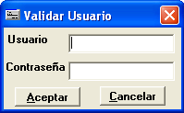
Figura 1. Inicio de Sesión

Una vez validada la información suministrada por el usuario, este tendrá acceso al sistema de Consulta Integral de la Fundación para realizar las diferentes tareas que a continuación se describirán de una manera detallada y Objetiva.

Elementos de las Pantallas
En las diferentes pantallas que conforman el Sistema de Consulta Integral para Fundación encontramos algunos elementos de datos comunes, cuyo funcionamiento explicaremos a continuación.

Botones de Comando. Se utilizan para iniciar, interrumpir o terminar un proceso particular. Un botón de comando puede tener solo texto o un icono que describen la acción que ejecutan.

Figura 2. Botones de Comando.

Lista Desplegable. Despliega una lista de elementos en la que el usuario puede seleccionar uno haciendo click con el mouse sobre él. Estas Listas son estáticas y su contenido no varía en tiempo de ejecución.

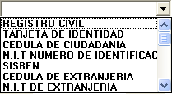
Figura 3. Lista Desplegable.

Lista de Valores en formato Fecha o Tiempo. Al igual que la Lista Desplegable, despliega una lista de elementos en al que el usuario puede seleccionar uno haciendo click con el mouse. La diferencia es que estas listas solo despliegan valores de fecha o tiempo.

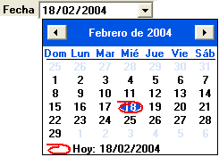
Figura 4. Lista de Valores en Formato Fecha.

Cuadro de Texto. El cuadro de texto es el control básico que permite a los usuarios agregar o modificar datos almacenados en un campo de la tabla

Figura 5. Cuadro de Texto.

Cuadro de Edición. Permite que los usuarios modifiquen texto de campo de caracteres o de campos grandes, con mucho texto. Los cuadros de edición ofrecen la posibilidad de moverse por el texto con las teclas de dirección, las teclas de avance y retroceso de página, y las barras de desplazamiento.

Figura 6. Cuadro de Edición.

Cajas de Chequeo. A diferencia de los Botones de Radio, las cajas de chequeo permiten seleccionar más de una opción entre varias. Las opciones seleccionadas, son aquellas que presentan un indicador dentro de la caja.

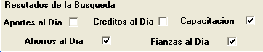

Figura 7. Cajas de Chequeo.

Entorno de Trabajo.

Barra de Menú. Se ubica en la parte superior de la pantalla, cuenta con una serie de opciones, algunas de ellas presentan submenús, a través de los cuales se accede a los diferentes procedimientos que conforman la Aplicación.

Barra de Herramientas
Barra de Titulo
Barra de Menú
Menú

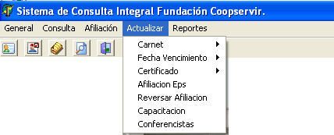

Figura 8. Entorno de Trabajo.

Barra de Herramientas. Junto a la Barra de Menú Principal, la Aplicación cuenta con una Barra de Herramientas que consta de un grupo de botones por medio de los cuales se puede acceder a procedimientos de uso mas frecuentes tales como Consulta, Afiliación etc. solo con hacer click en el botón correspondiente.

La Barra de Herramientas está organizada de la siguiente forma:
Afiliaciones
Reporte de Afiliaciones y Renovaciones
Reg. Novedades
Consulta

Salir

Figura 9. Barra de Herramientas.

Cuadro de Mensaje. Este cuadro de diálogo se utiliza para mostrar al usuario mensajes, ya sean de advertencia, de aviso, de información o de error, en cualquier caso debe seleccionar uno de los botones que aparecen en él, para devolver una respuesta al sistema y así continuar con los procesos que se estén realizando.

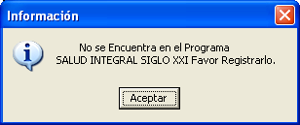
Figura 10. Cuadro de Mensajes.

Descripción de los Botones de Comando:

Debido a que algunos botones no difieren en su funcionalidad en los diferentes formularios que conforman el sistema se explicara en forma general la labor de cada uno de ellos.

- Botón Registrar: Efectúa la entrada de los datos en el sistema, guardando todos los cambios realizados sobre los campos en un formulario.

Figura 11. Botón Registrar.

- Botón Cancelar: Deshace todos los posibles cambios que puedan suceder en el sistema en momento de ejecución.
Figura 12. Botón Cancelar.

- Botón Salir: Abandona el formulario actual y regresa al formulario principal.
Figura 13. Botón Salir.

- Botón Ejecutar Reporte: Ejecuta el reporte actual definido por el usuario teniendo en cuenta los parámetros establecidos por el mismo.
Figura 14. Botón Ejecutar Reporte.

- Botón Aceptar: Realiza los cambios efectuados sobre el Sistema.
Figura 15. Botón Aceptar.

- Botón Eliminar: Elimina el registro seleccionado por el usuario en una Rejilla.
Figura 16. Botón Eliminar.

- Botón Nueva Consulta: Limpia todos los campos del formulario para ejecutar una nueva consulta.
Figura 17. Botón Nueva Consulta
- Botón Ejecutar Consulta: Ejecuta una nueva consulta definida por el usuario.
.
Figura 18. Botón Nueva Consulta

- Botón Verificar: Como su Nombre lo indica Verifica la Autenticidad de la Información, además indicando si se encuentra Completa.
Figura 19. Botón Verificar

- Botón Agregar: Permite Añadir un número indefinido de Beneficiarios en el momento de una afiliación a cualquiera de los programas que ofrece la fundación.
Figura 20. Botón Agregar

Descripción de Formularios.

Nota.
En ciertos casos algunos campos serán obviados y no serán descritos debido a su constante uso en el Aplicativo.
- Registrar Tipo de Capacitación.
En este Formulario se lleva acabo el registro de los diferentes tipos de capacitación que se realizan en la fundación Ej. Capacitación Recreativa, Pasantias, Talleres etc.
Su Acceso se realiza por medio del menú General → Capacitación → Tipo de capacitación

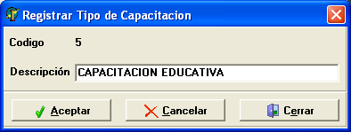
Figura 21. Registrar Tipo de Capacitación

  - Código: Numero interno que identifica plenamente el tipo de Capacitación.
  - Descripción: Descripción del tipo de capacitación con la cual quedara registrada dentro del sistema.
- Registrar Capacitaciones.
En este Formulario se registraran las diferentes capacitaciones que se realizaran en transcurso del año, definiendo el tipo de capacitación, el horario, la fecha de realización y otros datos que serán descritos a continuación.
Su Acceso se realiza por medio del menú General → Capacitación → Capacitación.

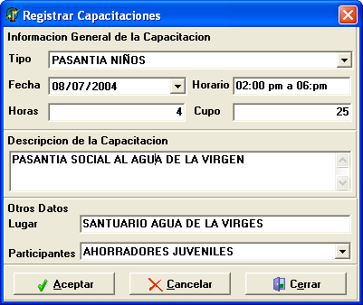
Figura 22. Registrar Capacitaciones.

- Tipo: Este campo hace referencia a los tipos de capacitación que se encuentran registradas en la base de datos y las cuales son ingresadas con anterioridad.
- Fecha: Indica la fecha en que será realizada la capacitación.
- Horario: Horario de realización de la capacitación.
- Horas: Intensidad horaria de la capacitación.
- Cupo: Cupo máximo de participantes establecido por la Fundación.
- Descripción de la Capacitación: Descripción corta de la capacitación.
- Lugar: Sitio especifico donde se realizara la capacitación.
- Participantes: especifica el tipo de participantes de la capacitación, los cuales pueden ser Ahorradores o Ahorradores juveniles.

- Participantes.
En este formulario se registran los posibles asistentes a las capacitaciones por individual, teniendo en cuenta si pertenecen a la Cooperativa especificando la oficina donde radica su cuenta, de lo contrario se especificara OTRAS.
Su Acceso se realiza por medio del menú General → Capacitación → Participantes.

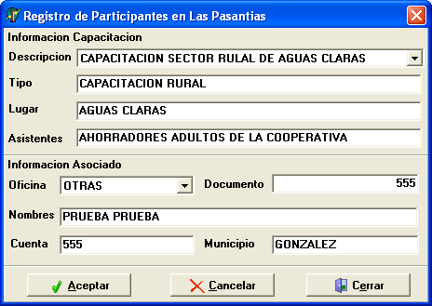
Figura 23. Mantenimiento de Activos.

- Descripción: Especifica la capacitación que se va a realizar, es de anotar que en este campo solo aparecerán aquellas capacitaciones que se encuentren activas y que no hayan sido realizadas aun.
Una vez especificada la capacitación se desplegara la información relevante de la misma tales como tipo de capacitación, lugar y asistentes.
- Oficina: Especifica a cual de las diferentes oficinas de Crediservir pertenece el Asociado, o si pertenece a una cooperativa ajena.
- Documento: Numero de identificación del Asociado.

- Actualizar Capacitación.
Una vez realizada la capacitación en la fecha y lugar especificado, se registrara la misma en el sistema, anotando los participantes que en realidad asistieron y descartando los demás. Este proceso se realiza con la ayuda de este formulario.
Los pasos a seguir son los siguientes
- Se selecciona la descripción de la capacitación la cual se encuentra en la lista desplegable descripción, es de anotar que en la lista solo aparecerán las capacitaciones que no hayan sido registradas aun. Una vez realizado este proceso presionara la tecla ENTER o TAB, con este procedimiento se darán a conocer todos los posibles participantes de la capacitación en la grilla información asistentes.
- Con la información de los asistentes inscritos a la capacitación se podrá definir quienes en realidad participaron en dicho evento, logrando así depurar la participación real.
Este proceso se realiza de un a manera muy sencilla, con solo clickear dos veces sobre el campo asistió se podrá dar vuelta al resultado de si asistió o no, durante este proceso se podrán visualizar por pantalla y por impresora el listado completo de los participantes anotando si fue participe de la capacitación.
Al final cuando se haya realizado el proceso de filtración de participantes se registrara en la base de datos con lo cual quedara cerrada y archivada en el sistema.
Su acceso se realiza por medio del menú Actualizar → Capacitación

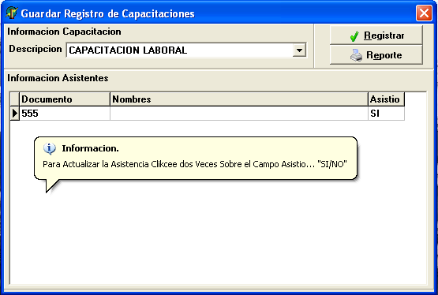
Figura 24. Registro de Capacitaciones.
- Registrar Conferencistas.
En este formulario se lleva a cabo el registro de los conferencistas de la capacitación, los cuales pueden o no estar registrados en el sistema, a continuación se detallaran las funciones de los campos allí presentes.

- Capacitación: Define la Capacitación a la cual le serán asignados los conferencistas.
- Conferencista: Listado de Conferencistas que aparecen en el sistema los cuales ya prestaron sus servicios en pasadas capacitaciones.
- Botón Agregar: Agrega el conferencista que aparece activo en la lista desplegable evitando la duplicidad de los mismos.
- Botón Registrar: En caso de que el conferencista no se encuentre registrado en el sistema se procederá a su registro con la ayuda de este botón, visualizándose así un nuevo formulario donde se podrán digitar datos tales como nombre y entidad u organización a la que pertenece. Ver figura 25.

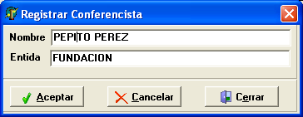
Figura 25. Registrar Conferencista.

Si por equivocación introdujo un conferencista por error, se tiene la posibilidad de eliminarlo de la grilla con solo hacer doble clic sobre el mismo o cancelando toda la operación con el botón cancelar y haciendo el registro nuevamente.

- Botón Aceptar: una vez constatados los datos de los conferencistas se procederá a su registro en la base de datos haciendo clic sobre Aceptar

Su acceso se realiza por medio del menú Actualizar → Conferencista
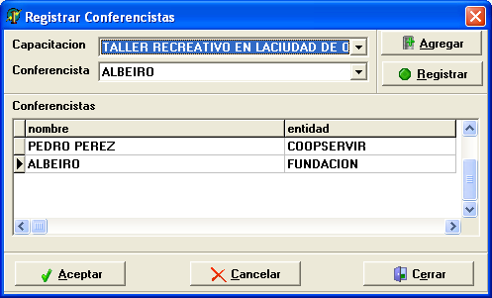
Figura 26. Registrar Conferencistas
- Registrar Convenio
En este Formulario se registran los diferentes tipos de convenio que serán ofrecidos por la Fundación a todos sus beneficiarios, Consta de tres partes las cuales serán explicados a continuación.
Su acceso se realiza por medio del menú General → Registrar Convenio

- Datos Entidad: En esta pagina serán ingresados los datos generales del convenio, tales como nombre de la entidad prestadora del servicio, el nombre asignado por la fundación al convenio, director del convenio, entidad prestadora del servicio localmente, ciudad, dirección, fecha de radicación del convenio y teléfonos, estos últimos datos hacen referencia principalmente a la entidad o empresa prestadora del servicio.
- Parámetros: En esta página se definen los parámetros o restricciones que regirán en el momento de realizar una afiliación o renovación en cualquiera de los programas registrados. Consta de cuatro ítems:
- Parentesco: especifica los diferentes parentescos establecidos con anterioridad por la fundación.
- Definición: define el estado civil de la persona, en caso de que no sea necesario ingresar dicho estado, se definirá como ninguno.
- Parámetro: Define los rangos en los cuales estará enmarcada las edades de los beneficiarios.
- Edad: Edad Máxima o Mínima dependiendo del tipo de parámetro establecido
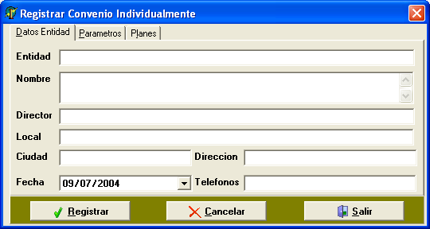

Figura 27. Registrar Convenio, Pagina Datos Entidad

.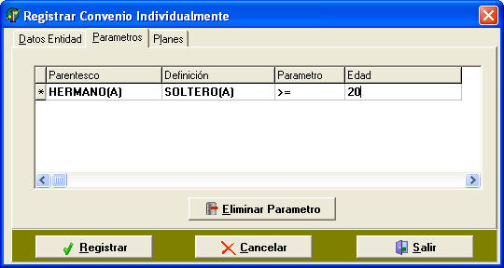
Figura 28. Registrar Convenio, Pagina Parámetros

- Planes: En esta página serán registrados los diferentes planes de los convenios, su carácter no es obligatorio. Consta de la descripción del plan y el periodo del mismo.
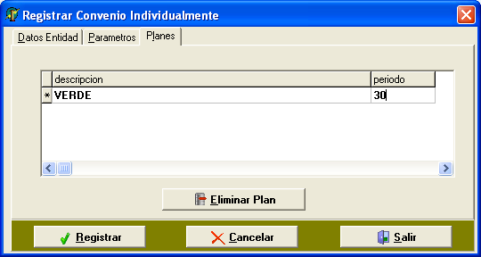
Figura 29. Registrar Convenio, Pagina Planes

- Registrar EPS.
Debido a que algunos convenios necesitan la información de las EPS a las cuales están afiliados sus beneficiarios, se hace necesario contar con un registro de las mismas.
Este proceso se lleva a cabo mediante el formulario Registrar EPS, el cual consta de un código el cual es asignado internamente por el aplicativo y una descripción en la cual se digitara el nombre de la entidad.
Su acceso se realiza por medio del menú Actualizar → Registrar Eps

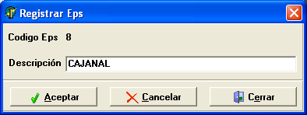
Figura 30. Registrar EPS

- Afiliación EPS
Con la ayuda de este Formulario se podrán realizar los registros de los beneficiarios por individual a cualquier EPS previamente registrada teniendo en cuenta el convenio que lo requiera.
Su acceso se realiza por medio del menú Actualizar → Afiliación Eps

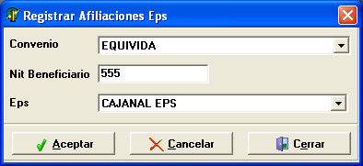
Figura 31. Afiliación EPS

- Afiliación y Renovación de Personas, Nuevas Afiliaciones.

Debido a que la forma en que trabajan estos tres formularios difiere muy poco, se detallaran de forma global especificando el funcionamiento de cada uno de ellos y entrando en detalle en los procesos fundamentales de cada uno de los mismos. Estos Formularios son de gran importancia dentro del aplicativo, ya que es aquí donde se llevaran a cabo las diferentes afiliaciones, renovaciones y actualizaciones de los beneficiarios y asociados en cualquier programa o convenio ofrecido por la fundación. Su estructura esta compuesta por tres partes o bloques, en el primer bloque se identifica el convenio junto con los datos del asociado tales como oficina a la que pertenece, numero de cuenta, nombres y fecha de afiliación a dicho convenio, el segundo bloque esta conformado por los datos de los beneficiarios incluido el asociado titular, en este bloque se pueden agregar las diferentes personas que conformaran la afiliación, se tendrán opciones de actualizar información, además de ingresar datos en caso de que el beneficiario no exista en el banco de datos. Y por último se encuentra el bloque planes donde se registraran los valores de los planes escogidos por los usuarios, es de recalcar que este bloque se activa si el convenio al cual se hace referencia posee los mismos.
El acceso a cada uno de ellos se realiza de las siguientes maneras
Si se trata de una afiliación por primera vez Afiliación → Afiliación
Si se trata de una Renovación Afiliación → Renovación
Si se trata de una Afiliación a partir de una Existente Afiliación → N. Afiliación

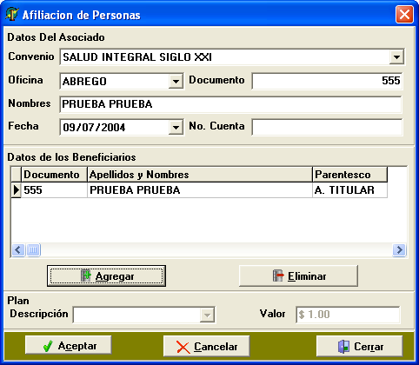
Figura 32. Afiliaciones
Notas Importantes en el Momento de realizar una afiliación por primera vez.
  - La información de los beneficiarios y Asociados de los diferentes convenios será compartida, para con esto evitar la duplicidad de la información y el mal uso del espacio en la base de datos.
  - Al momento de realizar una Afiliación se Recomienda tener a la mano los datos indispensables para realizar la inserción o actualización de la información en el sistema.
  - Es importante especificar la oficina donde se encuentra el asociado titular de la cuenta.
  - Se debe tener en cuenta que para asociados de la oficina central la información será extraída directamente del banco de datos de la Cooperativa, en el caso de ser Asociados Titulares en las afiliaciones. Si en el momento de digitar un documento este no se encuentra registrado aparecerá el siguiente cuadro de mensaje.
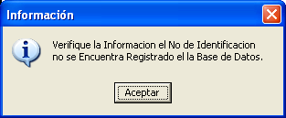
Figura 33. Mensaje de Información

  - Los datos de los Asociados Titulares que pertenezcan a la oficina Ocaña no podrán ser actualizados en ningún momento.
  - En el momento de Ingresar un número de Documento de un Asociado Titular que no pertenezca a la oficina Ocaña y se encuentra registrado en el banco de datos de la fundación, este desplegara el mensaje de la figura 34 de lo contrario aparecerá el formulario de la figura 35 listo para hacer la inserción.

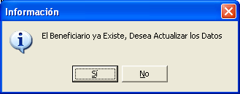
Figura 34. Mensaje de Confirmación

En este cuadro de información el empleado responsable de hacer la afiliación tendrá la oportunidad de verificar la información personal del Beneficiario, ya que si elige la opción del botón Si (Recomendada) se desplegara un formulario especial donde se extraerá toda la información relaciona con la persona. Ver Figura 35
El formulario de la figura 35 será invocado por muchos de los Módulos que conforman el aplicativo, ya que es utilizado para la actualización de datos en casos donde la información ya se encuentre registrada en el banco de datos o para la inserción de los mismos en caso contrario.
Este formulario contiene los datos básicos de una persona como tal, aquí encontramos el número de documento identificado por el nit, tipo de documento, nombres, lugar expedición del documento, sexo, parentesco, estrato, fecha de nacimiento y los datos de su domicilio tales como ciudad, barrio, teléfono y dirección.

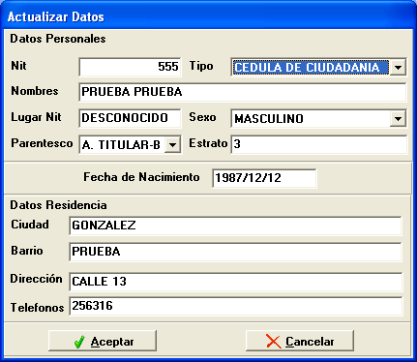
Figura 35. Actualización e Inserción de datos

  - En el momento de agregar nuevos beneficiarios a la afiliación se desplegara el formulario de la figura 35 con el cual se podrán hacer ingreso o actualizaciones de los datos según sea la circunstancia.

Notas Importantes en el Momento de realizar una Renovación.

  - El formulario de renovación es físicamente idéntico al de Afiliación mostrado en la figura 32, solamente cambia en algunos procedimientos.

  - Es requisito para realizar una renovación encontrarse afiliado al programa con anterioridad, en llegado caso que se intente registrar una renovación sin este requisito el sistema emitirá el siguiente mensaje de información en el cual se especificara el programa al cual se esta intentando renovar la información.

Figura 36. Cuadro de Mensaje

  - Para poder realizar la renovación del servicio se debe contar con el número de documento del asociado titular.

  - En caso de que el servicio todavía se encuentre vigente, el sistema emitirá un mensaje anunciando que no ha vencido la vigencia de la afiliación y dando al empleado el criterio de si desea continuar o no.

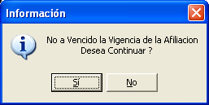
Figura 37. Cuadro de Mensaje

  - Una vez desplegada la información de los beneficiarios, se tiene la opción de verificar la información con el botón Verificar o haciendo Doble Clic sobre la celda que se quiere constatar, este segundo invocando el formulario de la figura 35.

Notas Importantes en el Momento de realizar una Actualización de una Afiliación.
  - Es importante que en el momento de realizar una nueva afiliación sobre una ya existente se tenga presente el número de documento del asociado titular.

  - Los beneficiarios ingresados aquí ingresaran como afiliación no como renovación y sus fechas de afiliación serán diferentes a las de la afiliación anterior.

  - En el momento de la renovación donde se presenten estos tipos de casos se debe constatar la fecha de vencimiento de los Beneficiarios.

- Reversar Afiliaciones o Renovaciones
En este Formulario se tiene la posibilidad de anular o reversar afiliaciones o renovaciones especificando la fecha en que fue realizada y el número del documento del asociado titular.

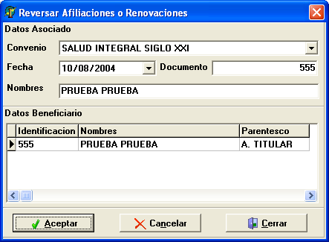
Figura 38. Reversar Afiliaciones o Renovaciones

Una vez con la información en pantalla se podrá efectuar la anulación de la operación clikceando sobre el botón Aceptar, el cual emitirá un mensaje de confirmación para el empleado. Si no se quiere realizar la operación de anulación se tiene la opción Cancelar la cual invalidara toda operación quitando la información de la pantalla.

- Actualizaciones de Fechas de Vencimiento
Debido a que en el momento de realizar la afiliación no se puede dictaminar la fecha de vencimiento con exactitud se hizo necesario el diseño de los dos siguientes formularios.

  - Actualización por Fechas de Afiliación o Renovación.
En este formulario se actualizaran las fechas de vencimiento digitando la fecha de realización de la afiliación en forma general (todo el transcurso del mes), el tipo de programa y la fecha de vencimiento.

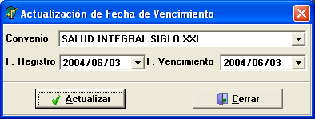
Figura 39. Actualización de fechas de Vencimiento.

  - Actualización de Fechas de Vencimiento por Beneficiario
A diferencia del formulario anterior en este se puede especificar por individual el beneficiario al cual se le realizara el cambio de fecha de vencimiento, con solo digitar su numero de documento.

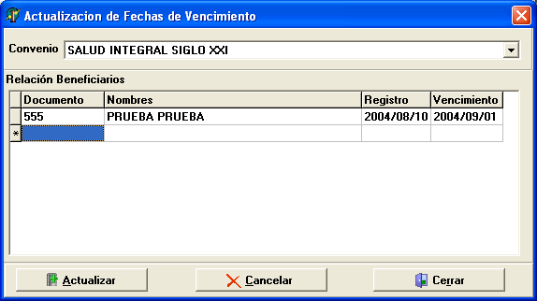
Figura 40. Actualización de Fechas por Beneficiario

El formato de entrada de la Fecha de Vencimiento es el siguiente Año/Mes/Día, Ej. 2004/07/13 (Trece de julio de 2004).

- Actualizar Carnés, Certificados y otros.

Estos tipos de actualizaciones se pueden realizar de dos formas:

  - Actualización Por Asociado Titular.
En este tipo de actualización se requiere digitar el número de documento del asociado titular y la oficina o cooperativa a la cual pertenece.
Realizado este proceso se desplegaran todos los beneficiarios, con lo cual se actualizaran los números de los carnés de cada uno de ellos, especificando la observación de dichas actualizaciones.

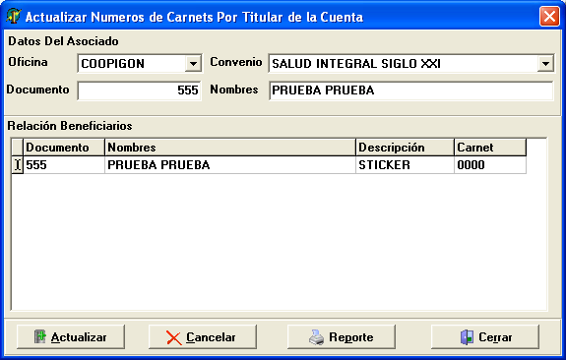

Figura 41. Actualización de Carnés, Certificados y Otros por Medio del Asociado Titular.

Para realizar la Actualización se deberá presionar el botón Actualizar el cual realizara los cambios pertinentes, y para constatar la actualización se puede generar un reporte en el cual quedan consignados los cambios realizados.

  - Actualización Por Beneficiario: A diferencia del otro formulario en este se actualizaran directamente por el numero de documento del beneficiario, eso si especificando el programa al cual se encuentra afiliado.

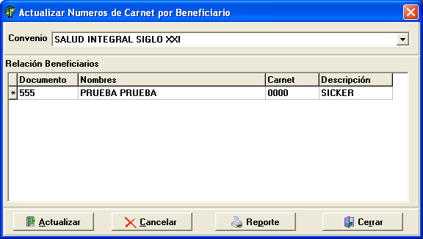
Figura 42. Actualización de Carnés, Certificados y Otros por Medio del Beneficiario

- Consultar Estado de los Asociados de Crediservir Ltda.
Con la ayuda de este formulario se podrá establecer la situación financiera, crediticia y de capacitación de un asociado con solo digitar su número de cuenta o de identificación especificando en cada caso el tipo.
Una vez especificado el tipo de búsqueda y digitado el numero dependiendo de la elección, se desplegara la información personal del asociado incluyendo su fotografía (esto depende de si los datos se encuentran actualizados).
La información se visualizara en el bloque resultados de búsqueda. Si el estado del cuadro de verificación al momento de realizar la consulta es chequeado es por que el asociado se encuentra al día con la Cooperativa en ese ítem. Los resultados apreciados son los siguientes:
- Aportes al día.
- Créditos al día.
- Capacitación.
- Ahorros al día
- Fianzas al día.
La información aquí suministrada depende de si las cuentas de los asociados se encuentren activas, de lo contrario se emitirá un mensaje de asociado no encontrado.

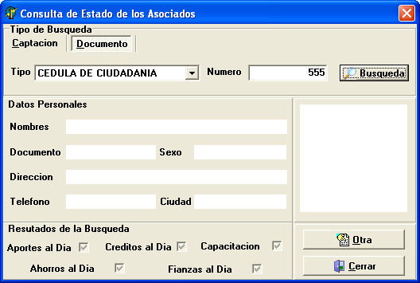
Figura 43. Consulta de Estados de los Asociados

- Buscar y Actualizar Datos.
En este formulario la filtración se puede realizar por medio del número de documento y por nombres de la persona, especificando si la consulta es interna (al interior de la Cooperativa Crediservir) o no (otras Cooperativas incluyendo las oficinas Abrego y Convención).
Existe la opción Actualizar la cual solo funcionara para consultas diferentes a la oficina principal, en este caso la opción se deshabilita.
La opción Programas dará a conocer en que programas se encuentra y cual es su fecha de vencimiento para el mismo.
La opción Consulta, limpiara los datos existentes en el formulario para con eso poder realizar una nueva consulta.

La opción salir cerrara el formulario activo.

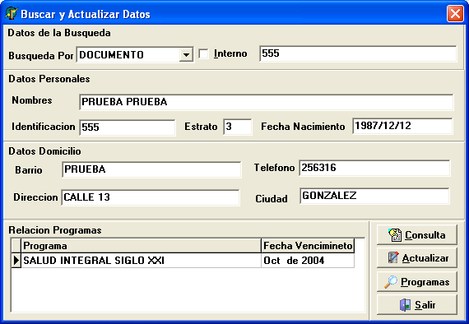
Figura 43. Consulta y Actualización de Datos.

Reportes y Consultas.

Nota: Ciertos reportes y Consultas son extraídos directamente de algunos formularios del aplicativo, y ya fueron explicados con anterioridad.

- Reporte de Beneficiarios.

En este tipo de reporte la consulta se realiza mediante el programa, la oficina y la fecha de corte. El resultado son todos los beneficiarios registrados a la fecha no importando si fue renovación o afiliación.
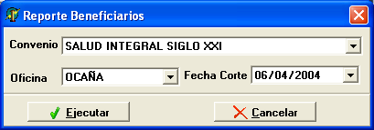
Figura 44. Reporte de Beneficiarios

- Reporte Asociados.

Tiene la misma metodología del reporte anterior con la única diferencia que solo mostrara el listado de los asociados titulares.

- Reporte Capacitaciones:

Existen dos tipos de reporte para este caso

Reporte por Asociado: En este reporte se visualizaran todas las capacitaciones que haya realizado un asociado como tal especificando la descripción de la capacitación así como la intensidad horaria de las mismas, totalizando al final el número de horas acumuladas.

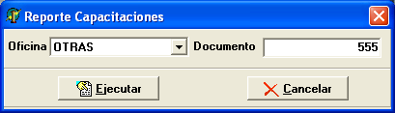
Figura 45. Reporte Capacitaciones por Asociado

Reporte por Fecha: En este tipo de reporte se especifica la fecha de realización de las capacitaciones, esta fecha esta dada por el inicio y fin del mes de la fecha seleccionada, es por tal razón que la consulta extraerá todas aquellas capacitaciones que fueron realizadas en el transcurso de dicho mes.

Actualizar Capacitaciones a la Fecha
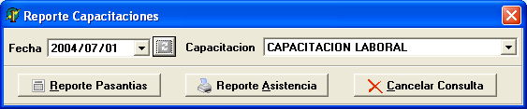
Figura 46. Reporte Capacitaciones por Fechas

Una vez seleccionada la fecha del reporte se debe presionar el botón Actualizar Ubicado en la parte derecha de la fecha, para que actualice todas las pasantías realizadas en ese mes, una vez realizado este proceso se pueden realizar los reportes de pasantias el cual enumera las pasantias realizadas en la fecha colocando su descripción, el tipo de pasantia, el horario de realización, intensidad horaria, lugar de realización y los tipos de participantes, en el reporte de asistencia, primero que todo se debe seleccionar una pasantia de la lista desplegable, para con esto ejecutar la misma.
En Este reporte se visualizaran los siguientes datos: nombres y apellidos, numero de Documento, numero de cuenta, teléfono, edad y otros.
Reporte de Afiliaciones y Renovaciones.
Con la ayuda de este Formulario se puede visualizar las afiliaciones o renovaciones por intervalos de fechas, especificando el tipo de programa y si es renovación o afiliación.
Debido a que la información del programa siglo XXI es necesario importarla a hojas de Excel, cuando se realiza una consulta sobre este programa se habilita la opción exportar Datos, la cual se consigue haciendo clic con el botón derecho del mouse sobre la grilla donde se encuentra toda la información o presionando al mismo tiempo las teclas ctrl. + E, luego aparecerá una caja de dialogo donde se le especificara el nombre del archivo a exportar.
Para este tipo de consultas existirán dos tipos de reporte uno textual el cual puede ser impreso en impresoras matriz de punto y uno grafico el cual puede ser impreso en burbuja.
Reporte de Ventas Por Empleado.
Con este tipo de reporte se podrá realizar un comparativo de ventas al interior de la fundación, es de recalcar que en el momento de realizar cualquier proceso dentro del sistema ya sea de actualización, renovación y afiliación por parte de un empleado este quedara registrado en dicho proceso. Por eso es importante tener en cuenta el manejo de los nombres de usuarios y contraseñas.

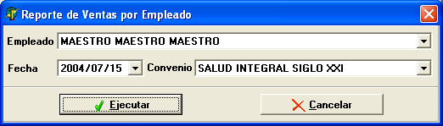
Figura 47 Reporte de Ventas por Empleado.
La fecha indicada en este reporte hace referencia al mes, en este caso haríamos referencia desde el 01 de julio de 2004 hasta el 31 de julio de 2004.

